G08小组

软件工程系列课程教学辅助网站

安装部署计划



|  |  |  |
| --- | --- | --- |
| 文件状态：  [ √ ] 草稿  [ ] 正式发布  [ ] 正在修改 | 文件标识： | G08-安装部署计划 |
| 当前版本： | V0.1 |
| 作者： | 刘向辉 左文正 陈祥斌 王安栋 涂弘森 |
| 完成日期： | 2019年01月12日 |

**版本历史**

|  |  |  |  |  |
| --- | --- | --- | --- | --- |
| 版本/状态 | 参与者 | 起止日期 | 备注 | 审核人 |
| V0.1 | 涂弘森 | 2019/01/12-2019/01/12 | 完成软件安装部署计划初稿 | 刘向辉 |

目录

1引言 3

1.1标识 3

1.2系统概述 3

1.3文档概述 3

1.4参考资料 3

2部署图 3

3部署条件 4

3.1硬件设施 4

3.2支持文档 4

4部署计划 4

5测试 5

# 1引言

## 1.1标识

G08-安装部署计划

## 1.2系统概述

软件工程系列课程教学辅助网站是一个注重垂直交互的网站，创立此网站是为了方便教师用户的教学，使教师在管理上更加方便提高效率，使学生不仅能得到更多的学习资料，同时也能在论坛中发帖进行互动，持续性的学习软件工程系列课程。

## 1.3文档概述

本文档用于软件的安装和部署

## 1.4参考资料

软件需求规格说明书V1.0.0

# 2部署图

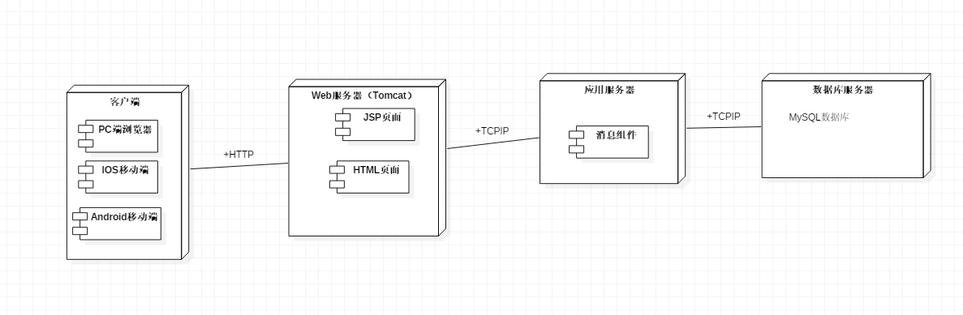

# 3部署条件

## 3.1硬件设施

|  |  |
| --- | --- |
| **硬件名称** | **说明** |
| PC | Win10 |
| HUAWEI手机 | Android 7.0 |
| ipone 6S | Ios |
| 服务器 | 阿里云服务器 |

## 3.2支持文档

软件需求规格说明书

测试文档

用例文档

测试计划

用户手册

# 4部署计划

|  |  |  |
| --- | --- | --- |
| **部署工作** | **部署日期** | **部署人员** |
| 服务器部署 | 2019年2月1日—2019年2月10日 | 刘向辉 |
| 数据库服务器部署 | 2019年2月1日—2019年2月10日 | 左文正 |
| 网站部署 | 2019年3月1日—2019年3月10日 | 涂弘森 |

**服务器配置**

|  |  |
| --- | --- |
| **型号** | **通用型g5** |
| **内存** | **64G** |
| **核心数** | **16核** |

# 5测试

测试方式，验收测试

用户代表通过使用系统并操作来测试部署完成后网站的功能是否达到要求，并判断是否正常运行达到验收标准。